**МІНІСТЕРСТВО ОСВІТИ І НАУКИ УКРАЇНИ**

**НАЦІОНАЛЬНИЙ УНІВЕРСИТЕТ “ЛЬВІВСЬКА ПОЛІТЕХНІКА”**

**ІНСТИТУТ КОМП’ЮТЕРНИХ НАУК ТА ІНФОРМАЦІЙНИХ ТЕХНОЛОГІЙ**

**Кафедра систем штучного інтелекту**

**Лабораторна робота №11**

з дисципліни

**«Організація баз даних та знань»**

на тему

***“Розробка та застосування транзакцій”***

**Виконала:**

студентка групи КН-207

Кулик Ольга

**Прийняла:**

Мельникова Н. І.

Львів – 2019 р.

**Мета:** Навчитися використовувати механізм транзакцій у СУБД MySQL. Розробити SQL запити, які виконуються як єдине ціле в рамках однієї транзакції.

**Хід роботи**

-- початок транзакції

start transaction;

-- невдала транзакція

insert into disease values (6, "грип", 14, "температура,кашель");

insert into disease values (2, "кір", 30, "температура, сип");

rollback;

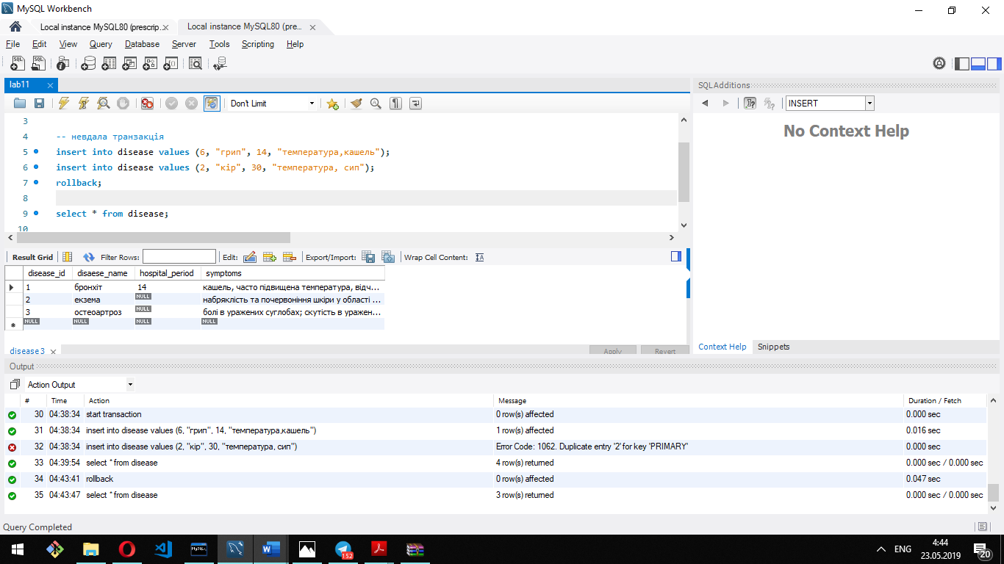



-- початок транзакції

start transaction;

-- вдала транзакція

insert into disease values (6, "грип", 14, "температура,кашель");

insert into disease values (5, "кір", 30, "температура, сип");

commit;

select * from disease;

delete from disease where disease_id > 3;

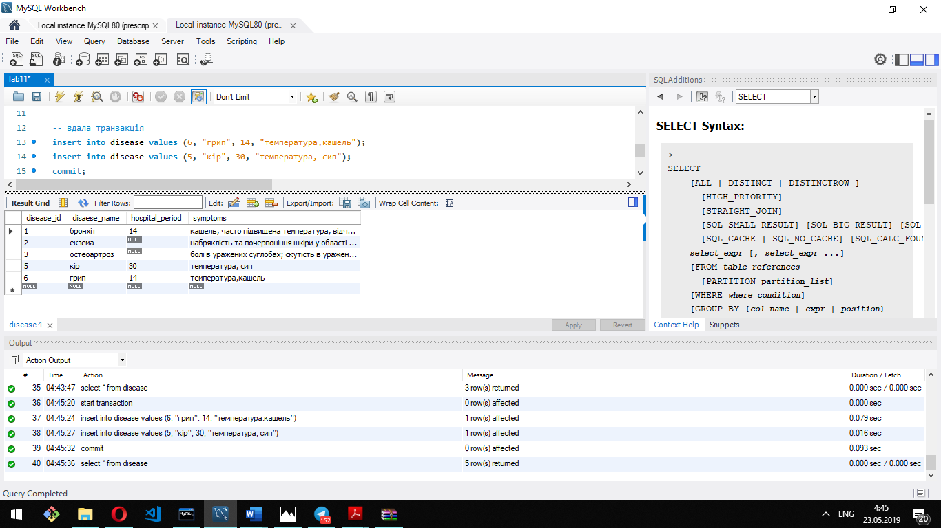



**Висновок:** На цій лабораторній роботі я ознайомилась із механізмом транзакцій у СУБД MySQL.